ГЕОПЛАСТИКА ОТКРЫТЫХ КЛУМБ

Автор: Шультен Анна Борисовна, 9 класс.
МАУДО г. Иркутска СЮН

Аннотация. Целью работы стало создание дизайнерского проекта открытых клумб для благоустройства территории учебно-опытного участка станции юных натуралистов в ходе коллективно-творческого дела.
Этапы практической части проекта заключались в следующих мероприятиях:
- Проведен социалогический опрос среди учащихся станции юных натуралистов, среди педагогов дополнительного образования по вопросам оформление участка в зоне отдыха детской площадки.
- Было проведено обследование участка (предпроектный анализ).
- Разработан план благоустройства участка в зоне отдыха.
- Проведен конкурс рисунков «Клумба моей мечты» по результатам которого создан проектно-ландшафтный дизайн открытых клумб.
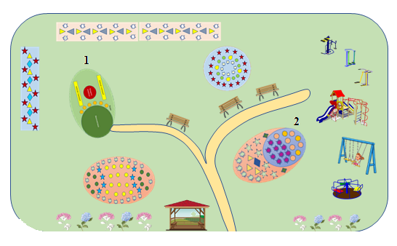
Рисунок 1. План благоустройства участка в зоне отдыха
- При разработке бизнес-плана для реализации проекта, был произведен расчет необходимого количества растений (на 103 кв м – 530 растений).
- Составлены схемы посадки цветов на клумбах.
- Была разработана рабочая таблица по уходу за растениями.
- Во время работы на учебно-опытном участке станции учащиеся изучили правила техники безопасности труда.
- Посеяны семена цветов, выращена рассада согласно разработанному плану.
- Составлена характеристика посадочного материала.
- Основные затраты на необходимые материалы представлены в экономическом обосновании проекта.
Таблица 1. Основные затраты на необходимые материалы
№  п/п | Необходимые материалы | Кол- во | Цена  (руб.) | Сумма  (руб.)
1. | Цветочно-декоративные растения | 61 пакетик | - | 1307
2. | Использованной воды, сезон | 1 полив (3,6 куб м)  3 месяца | 14,12 руб | 4574, 7
3. | Удобрения, сезон | 24(АУ)кг 12(ФКУ) кг | 648 руб  6906 руб | 7554
4. | Электрозатраты | 20 кВт/ч | 1,23 руб | 24,6
5 | Горючесмазочные материалы (бензин, масло) | 5 л бензина  3 л масла | 46,05 руб  809,10 руб | 2657,25
 | Всего: |  |  | 16117,55
Общая сумма основных затрат на благоустройство участка составила более 16 тысяч рублей.
Приняли участие в городском конкурсе «Зелёный островок».
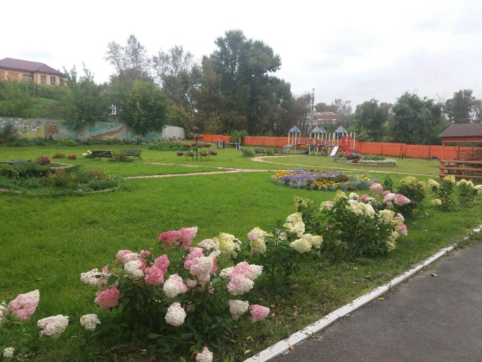
Фото 1. Зона отдыха «Детский городок»

